Проектирование секционных ворот: от часов к минутам

Как перестать перерисовывать чертежи по три раза: история одной программы
На многих производствах до сих пор царит ручной труд. Инженеры сидят с калькуляторами, листают бумажные каталоги, перерисовывают чертежи при каждом изменении заказа. Это медленно, это ошибкоопасно, и это бесит. Но есть способ всё изменить — без дорогих CAD-систем и многомесячного внедрения.
Вот история о том, как обычная программа на знакомой платформе 1С превратила проектирование гаражных ворот из головной боли в понятный и быстрый процесс.
Вместо бумажных каталогов и калькуляторов: что изменилось в работе инженера
Раньше инженер получал заказ, брал бланк и начинал считать: сколько панелей нужно, какой высоты, как раскроить. Потом лез в каталог пружин — а их сотни — и подбирал подходящую. Если заказчик на позднем этапе решал перенести окно или увеличить калитку — всё, начинай заново.
Теперь всё иначе. Инженер открывает программу и просто заполняет поля: ширина проёма, высота, пристенки, тип подъёма. Всё как в анкете.
А дальше программа делает магию. Она сама раскладывает высоту на панели, показывает на чертеже, какая панель какой получилась, и даже подписывает красным, если что-то нужно подрезать. Например: «Отрезать от 475». Инженер сразу видит результат — не гадает, не перепроверяет на калькуляторе.
Калитка, окна, пружины: как программа сама собирает заказ и чертит ворота
Самый больной вопрос — подбор пружин и барабанов. Ошибёшься — ворота не откроются или быстро сломаются.
Программа решает это просто. На складе ведут обычный Excel с артикулами и характеристиками. Инженер нажимает кнопку «Загрузить» — и все детали сами попадают в справочники программы. Ничего перепечатывать не надо.
Дальше система сама считает вес будущих ворот (с учётом окон, калитки и привода), подбирает подходящие пружины и барабаны, рассчитывает количество витков. Инженеру не нужно лезть в каталоги — программа уже всё нашла.
Самые весёлые заказы — с окнами и калитками. Потому что нужно не забыть их начертить, правильно привязать к панелям и проверить, чтобы они не мешали друг другу.
В программе всё просто. Ставишь галочку «Установить калитку» — появляются поля. Выбрал ширину, высоту, куда открывается, где петли. Окна добавляются так же: выбрал панель, указал размеры окна.
И самое крутое — программа сама проверяет, можно ли это установить. Если окно лезет на калитку или панель слишком низкая — система выдаст сообщение: «Окно не может быть установлено на панель №3, так как панель будет подрезана». Никаких сюрпризов в цехе.
Цех больше не звонит с вопросами: опыт внедрения автоматизации
После того как все данные введены, инженер нажимает одну кнопку — «Распечатать чертежи». И программа за несколько секунд генерирует PDF-файл, в котором уже есть:
- основной чертёж ворот с панелями, окнами, калиткой, петлями;
- чертёж для цеха — с размерами направляющих, где резать и варить;
- схема для монтажников — как и что крепить;
- чертёж подготовки проёма — куда закладные ставить.
Всё в одном файле. Не нужно ничего дорисовывать от руки, не нужно проверять, сошлись ли размеры.
И отдельно можно распечатать спецификацию — список всех материалов с артикулами и количеством. Инженеру больше не нужно выписывать артикулы из каталога — программа уже всё посчитала и положила в спецификацию.
От часов до минут: как программист упростил жизнь конструкторам
Программа не делает из инженера робота. Она берёт на себя всю рутину: расчёты, подбор деталей, проверку ошибок, рисование чертежей. Инженеру остаётся только принимать решения и контролировать результат.
Время на проектирование одного заказа сократилось с нескольких часов до 5–10 минут. Ошибки в спецификации почти исчезли. Цех и монтажники перестали звонить с вопросами «а что тут нарисовано?».
Это не фантастика. Это просто программа, которая делает свою работу, чтобы люди делали свою.

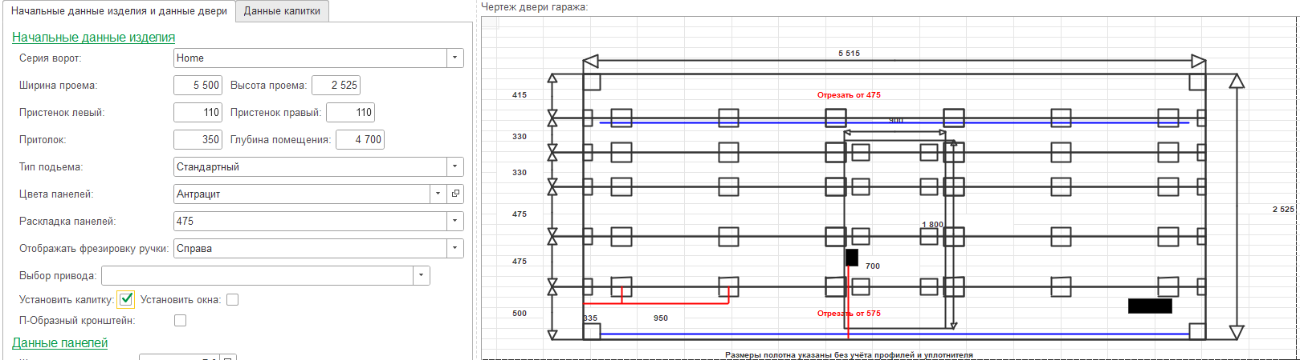
Рисунок 1 – Полный чертёж изделия с калиткой
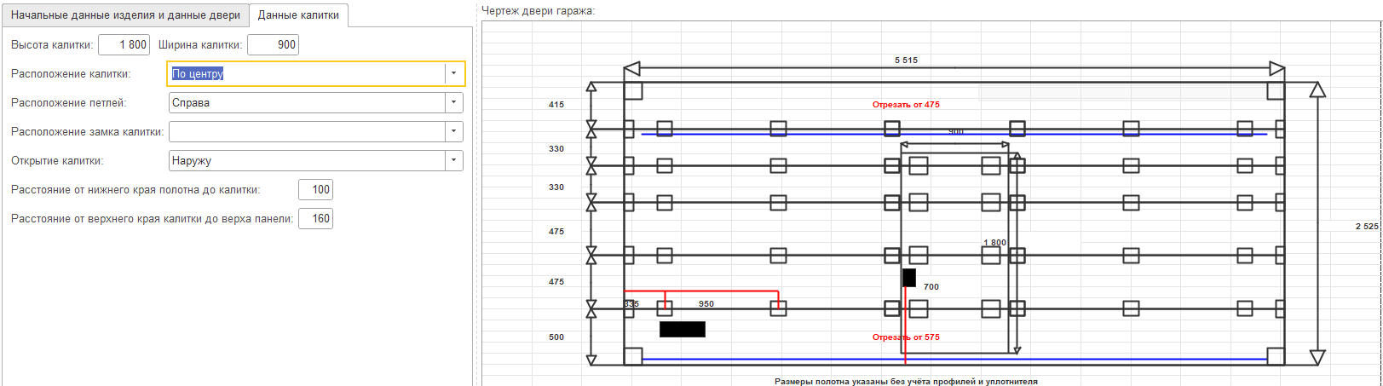
Рисунок 2 – Полный чертёж изделия с калиткой и первоначальными данными калитки
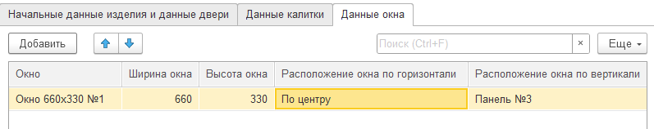
Рисунок 3 – Данные отображаемого окна
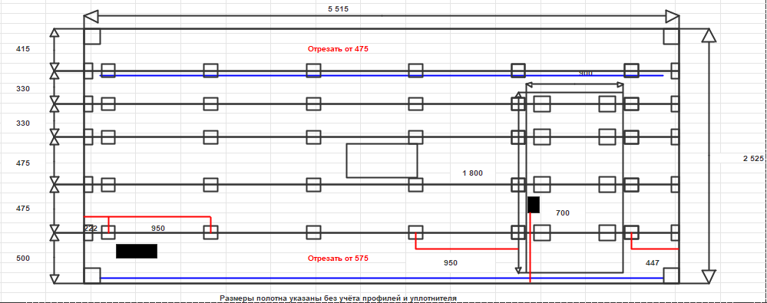
Рисунок 4 – Полный чертёж изделия с установленным окном

